Комплексная экономико-географическая характеристика хутора Весёлое Григориопольского района

Писларь Татьяна Николаевна
учитель географии и биологии
высшей квалификационной категории
руководитель историко-краеведческого музея
МОУ «Шипская ОСШ им. А. Паши
Григориопольского района»

Поезжай за моря – океаны,
Надо всею землёй пролети,
Есть на свете различные страны,
Но такой, как у нас, не найти.
М. Исаковский

1.Географическое положение
Хутор Весёлое вначале находился в пределах Фрунзовского района Одесской области в составе Украины. С 1924 года вошёл в состав Дубоссарского района МАССР, а с 1971 года – в состав Григориопольского района МССР.
В северо-западном направлении от хутора Весёлое на расстоянии 3 км расположено с. Мочаровка Григориопольского района, на юго-западе – село Шипка, с северо-востока граничит с селом Комаровка на расстоянии 3,5 км и село Павловка Одесской области на расстоянии 6 км.
Площадь – 30 га. Протяжённость центральной улицы составляет 2 км, ,ширина – 4 м.
Географические координаты: 47° 11´ с. ш. 29° 31´ в. д.
ФГП: х. Весёлое расположен в пределах огромной физико-географической страны – Восточно-Европейской равнины, на юго-западных отрогах Подольской возвышенности.
ЭГП: х. Весёлое входит в состав Григориопольского района в 25 км к северо-востоку от г. Григориополь, в 52 км южнее расположен г. Тирасполь, к юго-западу в 67 км расположен г. Кишинёв, что очень благоприятно влияет на развитие внешнеэкономических связей, особенно при рыночной экономике. В 25 км западнее проходит Республиканская трасса: Тирасполь-Григориополь-Дубоссары-Каменка, что также имеет немаловажное значение для развития экономики хутора.

2. Природные условия и ресурсы

а) Геологическое строение, рельеф и полезные ископаемые

Территория расположена в пределах юго-западного склона докембрийской Восточно-Европейской платформы. Геологический разрез земной коры имеет двухъярусное строение. Нижний структурный ярус составляет фундамент Украинского кристаллического щита; верхний структурный ярус образует чехол, который представлен мощной толщей осадочных образований четвертичного периода.
Полезные ископаемые связаны с историей геологического развития и геологическим строением территории и представлены различными строительными материалами. Неогеновые отложения представлены сарматским ярусом – глинами, песками, мергелями, песчаниками.
В экономике хутора используются четвертичные отложения, которые представлены:
а) речными отложениями надпойменных террас
(гравий, пески, суглинки, глины);
б) эолово-делювиальными и элювиальными отложениями
(суглинки, супеси, глины).
Рельеф территории представляет собой волнистую равнину.

б) Климат
Климат умеренно-континентальный, характеризуется недостаточной увлажнённостью, неравномерным распределением выпадающих осадков по месяцам, жарким летом, умеренной короткой зимой и длительным вегетационным периодом. Среднегодовая температура воздуха равна +9,5°С. Самым тёплым месяцем является июль со среднемесячной температурой +21,3° С, а самым холодным – январь со среднемесячной температурой - 3,7° С. Абсолютный максимум температуры достигает +40° С, а абсолютный минимум – - 32° С. Продолжительность безморозного периода равна 170-175 дней.
Среднегодовое количество осадков равно 435 мм. Больше всего осадков выпадает в тёплый период года (апрель-сентябрь) и меньшая часть – в холодный период (октябрь- март). Летом дожди выпадают в виде ливней и способствуют смыву верхних горизонтов почвы. Устойчивый снежный покров устанавливается только в холодные снежные зимы и высота достигает 25-30 см. Но, вследствие частых зимних оттепелей, выпавший снег тает и это может повторяться в течение зимы несколько раз. В основном характер циркуляционных процессов зависит от переноса воздушных масс с Атлантического океана. На формирование климата влияют следующие факторы:
- Положение хутора на самом большом материке Евразия;
- Положение на юго-западе самой большой в Европе равнины;
- Относительной (около 250 км) близостью к Восточным Карпатам;
- Близость (около 100 км) Чёрного моря, соседство Чёрного моря зимой несколько повышает количество осадков и замедляет выхолаживание;
- Неоднородность растительного покрова;
- Близость реки Днестр.
Неблагоприятными климатическими явлениями для жизни людей и их трудовой деятельности являются: обледенения, частые засухи, суховеи, ранние осенние и поздние весенние заморозки, сильные ливневые дожди с градом.

в) Внутренние воды

Внутренние воды представлены поверхностными временными потоками (талые и дождевые воды), подземными грунтовыми и артезианскими водами.
Грунтовые воды гидро-карбонатно-натриевые залегают глубоко (около 20 м) и на почвообразовательный процесс никакого влияния не оказывают. Грунтовые воды сульфатно-гидро-карбонатно-натриевые залегают на глубине 6-8 м и глубже. Минерализация вод достигает 1,2 грамма на 1 литр.
Под влиянием грунтовых вод формируются лугово-болотные тяжелосуглинистые почвы (мочары), лугово-болотные солонцевато-солончаковатые тяжелосуглинистые почвы (мочары).
На территории хутора имеются одна артезианская скважина и много шахтных колодцев. Качество воды хорошее. Все перечисленные водные источники используются для обеспечения бытовых нужд населения, животноводства и полеводства.

г) Растительность
Растительность относится к Евроазиатской степной области, округу типчаково-ковыльных степей. В настоящее время естественный растительный покров сильно изменён в результате воздействия человека, так как значительная её часть освоена под полевые под полевые и огородные культуры, сады. В прошлом на широких степных просторах господствовала ковыльно-типчаковая растительность.
Восточнее в 500 м растут естественные леса, представленные дубравами из черешчатого дуба с примесью татарского клёна, клёна полевого, клёна остролистного, бересты, скумпии и др. Леса расположены на территории Украины. Основной чертой этих дубрав является их осветлённость.
Пахотные земли в основном заняты кукурузой, озимыми Большие площади заняты под садами (яблоневые, вишнёвые, сливовые, черешневые, персиковые, абрикосовые).
Очень много лекарственных растений: ландыш майский, одуванчик лекарственный, пастушья сумка, полынь горькая, ромашка аптечная, хвощ полевой, чабрец молдавский ,шиповник, лопух и др.

д) Животный мир

Животный мир разнообразен и его можно подразделить на:
- животный мир лесов: волк, лисица, заяц, косуля, кабаны, дикие козы, барсуки, белки; птицы: иволга, кукушка, соловей, синицы, дятлы, хохлатка, сорока.
- Животный мир степей: заяц, мышка-полевка, крот обыкновенный, суслики, лисица степная; ящерица, гадюка обыкновенная, уж; птицы: серая куропатка, фазаны, жаворонки, ворона, воробьи, скворцы, грачи, горлица обыкновенная.
Имеются также совы, филины, летучие мыши; на хуторе водятся обыкновенная куница, ласка, хорёк.
Территория хутора Весёлое относится к ландшафтам террасовых степных равнин, а именно, природно-географический район – Дубоссарская степная равнина.

е) Почвы

Территория х. Весёлое входит в Украинскую лесостепную почвенную провинцию. Распространены преимущественно почвообразующие породы четвертичного возраста, представленные тяжёлыми лессовидными суглинками. Часто почвообразующими породами являются четвертичные отложения: третичные тяжёлые глины красно-бурого и серо-оливкового цвета, пески белесоватого цвета.
Почвенный покров представлен в основном чернозёмами различных типов и разного механического состава. Из них большое распространение имеют:
- чернозёмы карбонатные тяжелосуглинистые на тяжёлых суглинках – 20,54%;
- чернозёмы карбонатные мощные тяжело-суглинистые на тяжёлых суглинках – 17%;
- лугово-чернозёмные намытые тяжело-суглинистые почвы сухих балок и лощин – 14№.

ё) Природные особенности

Одной из природных особенностей х. Весёлое является то, что по его территории проходит граница между двумя областями: Европейской широколиственно-лесной и Евроазиатской степной. Другая особенность заключается в том, что сам хутор окружают уникальные природные ландшафты.

3.История х. Весёлое

Дорожу я здесь каждой былинкой,
жухлым листиком, каплей воды,
тополиной пушинкой, росинкой…
Мои предки: отцы и деды –
край оставили – в дар – мне, кровинке…
Но я всё же – родимым местам –
сердце, душу и чувства отдам.
Лидия Паша

Территория х. Весёлое до 1906 года была поповской землёй, который жил в с. Шипка. После Столыпинской реформы поп выкопал первый колодец, который впоследствии стали называть поповой кирницей.
Указ от 9 ноября 1906 г. – основополагающий акт Столыпинской аграрной реформы. Особое внимание в котором уделялось тем крестьянам, которые желали получить свои участки выделенными к одному месту, вместо нескольких полос в разных полях (эти участки назывались «отрубями», а если на участке стоял и дом владельца – «хуторами»).
Так в степи появился хуторок в две-три хатки.
Первым из с. Шипка переселился Кушнир Михаил со своей семьёй. Построил дом на поповской земле вначале маленький, а когда родились 8 детей – построил другой большой дом. Кушнир Михаил был ветеринаром, лечил больную скотину. Занимался он и знахарским делом, был костоправом от бога. К нему приезжали люди с окрестных сёл, а также со всей Украины и Молдовы. Рассказывали очевидцы, что он на спор собрал в мешке разбитую бутылку.
Свой маленький дом он продал второму жителю хутора Весёлое – Михайленко Ефиму, с которым на хутор приехала не только его семья, но и семья его друга Паша Кондрата Степановича.
Паша Кондрат построил свой дом рядом с поповой кирницей. У него было 5 детей: двое сыновей и три дочери.
Стал оживать хутор лишь во времена НЭПа. В январе 1931 года началась сплошная коллективизация. На территории с. Шипка было организованно 5 колхозов. Колхоз имени Ленина был большим агро-хозяйством, который стремился выбиться в передовые. В этот хуторок было накладно и обременительно посылать всякий раз технику для выполнения тех или иных земледельческих операций: впустую тратились драгоценное время, горючее, рабочая сила. Решено было создать отдельную бригаду. На зов партии откликнулись молодые, горячие энтузиасты, коммунисты и беспартийные.
В июльскую жару, нагрузив телеги и арбы доверху немудренным скарбом, поехали они заселять хуторок. Путь не столь дальний, всего-то пять километров показался им, молодым, и вовсе коротким, хоть и шли пешком. Разговаривали, шутили, смеялись. Хуже пришлось скотине, да разной домашней живности; каждая семья выделила молодым какую-то долю – за телегами плелись, задыхаясь от жары коровы, козы, свиньи, собаки. Добрались до колодца, у развилки трёх дорог, послуживших основанием для «плаца» - общественного центра будущего хутора. Распрягли лошадей, напились живительной колодезной водицы и стали поить разморенную скотину.
Земля стала отныне родной на многие десятилетия для трёх десятков переселенцев-добровольцев. Занялись новосёлы обустройством: стали рыть-копать времянки-землянки прямо вдоль одной из дорог. Уже через неделю дюжина времянок дружно и весело обживалась в степи, а по вечерам красиво пламенем полыхали костры, выстроенные в ряд, освещая озорными языками пламени входы в жилища, да кидая неверные круги света в плотную темень на радость припозднившемуся путнику, обозначая пристанище и радушный приём. Запаслись на зиму сушняком, соорудили затейливые плиты, да так и перезимовали-перемогли первую, дал Бог, тёплую зиму.
А первое лето… Что такое летняя пора ? И тяжко-нелегко даётся основание всякого дела. А тут ещё страдная пора! Часто едва могли дотащить на пружинящих, гудящих от усталости, натруженных ногах, одеревеневшие от трудового напряга, тела до времянок. Еле-еле наскрёбывали сил, чтобы разложить и разжечь костерок, а если было уж совсем невмочь, то хотя бы один общий, да сварганить незатейливое едово-хлебово. А уж через часок, глядишь: веселятся, смеются, шутят, а то и поют – неугомонные! Молодость неразумная, ещё ничем неомрачённая: вся жизнь ей видится праздником – весёлым и нескончаемым. Поэтому и новый хуторок был назван «Весёлое», да так и остался с этим названием, несмотря на то, что и тяжкие и горькие годины пришлось пережить хуторянам.
Перезимовав в землянках, весной многие переселенцы начали строить избы. Стены ладили из самодельных кирпичей из глины (саман). Плодородная оказалась хуторская земля! Почти в каждой семье народились от 8 до 13 детей.
27 октября 1931 года считается днём основания хутора Весёлое, который связан с религиозным праздником «Параскева Грязнуха, Параскева Пятница». В этот день отмечается память святой Параскевы Сербской, жившей в 11 веке. На Руси Параскеве дали неласковое прозвище – Грязнуха. Этим святая должна быть обязана сырой погоде и слякоти, которые обычно сопровождали день её памяти. По количеству грязи судили о том, когда наступит зима. Если распутица столь велика, что отпечаток лошадиного копыта тотчас заливается водой, значит, до зимы осталось четыре недели. Кроме того, большая грязь сулила обилие дождей весной. Особое внимание на Параскеву Пятницу уделяли роженицам и беременным женщинам. Считали, что их оберегает сама святая. Также говорили, что кто в пятницу смеётся, тот в старости будет много плакать.

4.Население

По данным переписи 2012 года численность населения составляет 85 человек, из них 20 человек уехало на постоянное место жительства: в г. Тирасполь – 10 чел., в г. Григориополь – 6 чел., в с. Шипку – 2, в Россию-2. Временно выбыли на заработки в Россию – 6 чел., на Украину – 6 чел. Временно прибыло – 5 человек. Численность населения составила 53 человека. Население х. Весёлое относится к 1 типу воспроизводства, для которого характерна низкая рождаемость и естественная убыль. Это последствия ухудшения социально-экономических условий жизни, миграции взрослых людей на работу в страны ближнего зарубежья.
Пенсионеров – 17 человек (20%), дети до 18 лет – 12 (14 %). В семьях в основном по два ребёнка, реже 3. В то время как в советское время здесь были многодетные семьи от 8 до 13 детей.
Хутор многонациональный:
- украинцы – 60 чел. – 70 %
- молдаване – 12 - 14 %
- гагаузы - 6 - 7 %
- немцы - 3 - 3,5 %
- русские - 2 - 2,4 %
- цыгане - 2 - 2,4 %
Половой состав населения равный: 43 женщины и 42 мужчин.
Жители проповедуют православное христианство.
По образовательному уровню жители хутора в основном имеют основное образование – 26 человек, среднеспециальное – 23 человека.
Социальный состав населения представлен крестьянами и служащими.
Из 31 человека трудоспособного населения 12 человек выбыло временно на заработки в Москву и на Украину, 6 человек работают и 13 человек – безработные, что составляет – 42 %.

5.Общая характеристика хозяйства

В советское время с 1931 года до 1946 года на территории х. Весёлое
функционировал колхоз им. Буденного. Первым председателем колхоза был сын Паша Кондрата Степановича – Паша Иван Кондратьевич.
На плодородных чернозёмных полях были самые высокие урожаи зерновых по району и Республике. За высокие достижения в уборке урожая председателя колхоза Паша Ивана Кондратьевича награждали в Кремле. В июне 1941 года перед войной он был награждён ценным подарком – тяжёлым мотоциклом, который подарил Красной Армии. Паша И.К. воевал с 1941 по 1943 г. После войны опять возглавил колхоз.
В конце 50-ых, вначале 60–ых годов происходило укрупнение колхозов. Колхоз им. Будённого был расформирован и вошёл в состав колхоза им. В. И. Ленина с. Шипка.
Отраслями специализации было растениеводство, в котором выделялось зерноводство (рожь, овёс, пшеница, ячмень, горох, кукуруза), масленичные – подсолнечник, табаководство, овощеводство (томаты, огурцы, картофель, кабачки, капуста, свекла кормовая, морковь, лук), садоводство (вишня, черешня, слива, яблони). Это объясняется равнинным рельефом, плодородными чернозёмными почвами и благоприятными агроклиматическими ресурсами. В советское время была молочная ферма и птицеферма, конеферма, кроликоферма, пчелопасека, выращивали тутовый шелкопряд.
В настоящее время сохранилось только растениеводство. Арендаторы высевают пшеницу, ячмень, овёс, кукурузу и подсолнечник.
Сфера услуг в советское время представлена была: начальная школа на 50 учеников, детский сад, продуктовый магазин, клуб, почта, медпункт, аптека, баня, кузнечная мастерская, цех по изготовлению комбикорма, ветровые сушилки для табака, склад для хранения комбикорма и зерна. В летнее время на х. Весёлое работал пионерский лагерь, где отдыхали дети из с. Шипка и г. Григориополь.
В настоящее время только остались частный магазин и почта.

6.Транспорт

Из видов транспорта преобладает сухопутный, в частности, автомобильный и гужевой. Есть электросеть и телефонная сеть. Протяжённость дороги по центральной улице хутора составляет 2 км, шириной 4 м без покрытия, техническое состояние неудовлетворительное. К дефектам разрушений относятся камни и ямы.
Через территорию хутора проходят дороги районного значения : Тирасполь – Шипка – Весёлое – Мочаровка; Шипка – Весёлое -Комаровка; (Украина); Весёлое – Александровка (Украина).

7.Внешнеэкономические связи

Внешнеэкономические связи осуществляются с Григориопольской мельницей, маслобойней и зернохранилищем; с мукомольной мельницей и маслобойней Ближнего Хутора; с молочным заводом г. Тирасполь и Бендерским мясокомбинатом.
Среди импорта преобладают: топливо, сельхозтехника, запчасти и минеральные удобрения.

8.Экология

В послевоенное время по указанию Сталина И.В., каждый крестьянин имел норму посадки саженцев и должен был ухаживать за ними. Вокруг полей и по окружным границам были рассажены лесополосы шириной 10 – 13 метров. Полезащитные лесополосы размещались почти перпендикулярно суховейным и холодным ветрам. Лесополосы выполняли защитную роль против вредоносных ветров, они служили для задержки ливневых и талых вод, способствовали приостановлению водного режима почв. С развитием мелиорации лесополосы были вырублены. К отрицательным последствиям мелиорации относятся:
- усиление овражно-оползневой эрозии;
- суховеи сносят большое количество почвы вместе с посаженными семенами;
- привело к засолению почв.
От большого количества внесения в почву минеральных удобрений и гербицидов, овощи и фрукты накопили нитраты, вредные для здоровья человека.
Северные ветры приносят заморозки, морозы, а ещё радиацию с Чернобыльской АЭС. Помимо этой радиации на жителей хутора действуют электромагнитные волны п. Маяк.

9.Выдающиеся люди х. Весёлое

Паша Лидия Николаевна родилась в мае 1946 года, благодаря Сталину, который после Победы в ВОв издал указ о заключении в тюрьму тех женщин, которые делали аборты. Об этом Лидия Николаевна писала в своём стихотворении. Она окончила филологический факультет Кишинёвского университета, работала главным редактором Республиканской газеты, написала и издала много книг.
В своей книге «Грани жизненного пути» она описывает судьбу своих родителей, своей семьи и жителей хутора. А также Лидия Николаевна всё это хорошо отражает в своих стихах, посвящённых х. Весёлое.

Хутор Весёлое

Сколь памяти богаты закрома! –
хранятся страны, города, дома
и коллективы: школа, вуз и служба,

и чувства сильные – любовь и дружба!
…Глаза закрою лишь, и, улочкой ведома,
иду по хутору – от дома к дому,
Всё помню: цвет ворот и черепицы,
клички собак, коров, хозяев лица,
сады, кусты, деревья, виноград –
не раз лазали в детстве в каждый сад!
Наш дом – родной до трепета, до дрожи, -
как всё в селе, но сердцу всех дороже, -
я помню лицо любимой мамы,
как трещинки дверей и каждой рамы!
Хоть разумом я понимаю – был убог,
душой признательна – дворец послал нам Бог!
Был тесен: жили, спали все на печке,
готовили уроки там при свечке.
Зато огромного двора раздолье
привило нам любовь к свободе, к воле…

Достижения детей, родившихся до ВОВ, во время и послевоенное время

- Паша Павел Николаевич, 1932 г. рождения, первый золотой медалист Шипской школы, преподаватель физики в университете Молдовы.
- Паша Тамара Николаевна – Зав. Кардиологическим отделением г.Кишинёв.
- Паша Лариса Николаевна – научный сотруднику института свиноводства в Молдове, награждена орденом за трудовые заслуги.
- Паша Мария Николаевна – была начальником цеха консервного завода Григориопольского района, награждена орденом Красного Знамени.
- Гратинич Семён Алексеевич – научный сотрудник Республиканского архива г. Кишинёв, доктор исторических наук, журналист.
- Лупашко Михаил Игнатович – полковник на Украине.
- Лупашко Вячеслав Игнатович – директор заповедника в России.
- Карпов Павел Нестерович – бригадир-строитель Молдавской ГРЭС.
- Паша Лидия Николаевна - редактор издательства «Тимпул» в г. Кишинёв, писательница, поэтесса, которая в своих стихах описывает жизнь людей и природу родного края.

Паша Павел Николаевич писал, что своими достижениями они обязаны прежде всего, своим родителям и тому образу жизни и деятельности хуторян, благодаря которым были созданы благоприятная эмоциональная атмосфера и транжи для будущих
достижений потомков.
В перспективе хутор будет развиваться и совершенствоваться. В настоящее время с. Мочаровка, расположенное к северо-западу в 3 км, полностью газифицировано, проложена асфальтная дорога. Это объясняется тем, что в с. Мочаровка проживают родители Гушана Анатолия, основателя фирмы «Шериф». А также построена большая овцеферма, породу овец привезли из Англии. Многие поля в с. Шипка и на х. Весёлое арендует фирма «Шериф», предоставляя людям рабочие места и своевременную заработную плату. Дважды в день Шерифовский автобус осуществляет бесплатный рейс: Тирасполь – Шипка – Весёлое – Мочаровка, что благоприятно сказывается на доходах жителей и студентов.
Данные госадминистрации о том, что на хутор прибыло 5 человек, уже положительный сдвиг.
Анализируя данные литературных источников, данные госадминистрации, периодической печати, беседы и интервью старожилов хутора можно сделать вывод, что действительно история развития каждого села зависит от людей, населяющих его. Историю творят люди.
Патриотические чувства, любовь к Родине у человека прежде всего связываются с родным краем, где протекала ранняя сознательная жизнь. Это очень хорошо выражено у К. Симонова в стихотворении «Родина»:
…. Но в час, когда последняя граната
Уже занесена в твоей руке,
И в краткий миг припомнить разом надо
Всё, что у нас осталось вдалеке,

Ты вспоминаешь не страну большую,
какую ты изъездил и узнал,
ты вспоминаешь Родину такою,
какой её ты в детстве увидал.

Перечень источников

- Атлас ПМР, Тирасполь, 2000г.
- Интернет: Столыпинская аграрная реформа. НЭП.
- Информация госадминистрации с. Шипка.
- Летопись колхоза им. В.И.Ленина с. Шипка.
- Паша Л. Н. «Грани жизненного круга», Кишинёв, 2006 г.,576 стр.
- Паша Л. Н. «На ладони судьбы», Кишинёв, 2006 г., 278 стр.
- Перепись населения х. Весёлое, 2012 г.
- Рассказы-воспоминания старожилов х. Весёлое.
- Рубан В. Г «Краткая объяснительная записка к почвенному плану территории колхоза им. В. И. Ленина с. Шибка Дубоссарского района Молдавской ССР, Кишинёв, 1965 г.

.

КОМПЛЕКСНАЯ ЭКОНОМИКО-ГЕОГРАФИЧЕСКАЯ ХАРАКТЕРИСТИКА с. ШИПКА ГРИГОРИОПОЛЬСКОГО РАЙОНА

Село Шипка основано в 1790 году, вначале оно находилось в пределах Фрунзовского района Одесской области в составе Украины.
С 1924 года с. Шипка входило в состав Дубоссарского района МАССР, а с 1971 г. – в состав Григориопольского района МССР.
На севере граничит с территорией с. Карманово, на северо-западе – с. Глиное, на востоке и юге проходит граница с Украиной. Западная граница проходит вдоль земель с. Делакеу Григориопольского района. Площадь земель – 8554,54 га.
Географические координаты: 47° 10´ с. ш., 29° 30´ в. д.
ФГП: с. Шипка расположено в пределах огромной физико-географической страны – Восточно-Европейской равнины, на юго-западных отрогах Подольской возвышенности.
ЭГП: с. Шипка расположено в 18 км от г. Григориополь, в 45 км южнее расположен г. Тирасполь, к юго-западу в 60 км расположен г. Кишинёв, что благоприятно влияет на развитие внешнеэкономических связей. Западнее в 18 км проходит трасса: Тирасполь – Григориополь – Дубоссары – Рыбница – Каменка, что тоже имеет немаловажное значение для развития экономики села.

1.Геологическое строение, рельеф и полезные ископаемые

Территория с. Шипка расположена в пределах юго-западного склона докембрийской Восточно-Европейской платформы. Геологический разрез земной коры имеет двухъярусное строение. Нижний структурный ярус составляет фундамент Украинского кристаллического щита; верхний структурный ярус образует чехол, который представлен мощной толщей осадочных образований четвертичного периода.
Полезные ископаемые связаны с историей геологического развития и геологическим строением территории и представлены различными строительными материалами. Неогеновые отложения представлены сарматским ярусом – глинами, песками, известняками, мергелями, песчаниками. В хозяйстве села используются четвертичные отложения, которые представлены:
а) речными (аллювиальными) отложениями надпойменных террас (галечники, гравий, пески, супеси, лёссовидные суглинки, глины);
б) эолово-деллювиальными и эллювиальными отложениями, образованными в результате разрушения пород под воздействием ветра, воды, колебаний температур, химических процессов (суглинки, супеси, глина).
Рельеф территории представляет собой волнистую равнину высотой 104 м. Южная половина пересекается тремя сухими балками – лощинами. Две из них менее глубокие с пологими склонами до 6° крутизной, склоны преимущественно слабо эродированы. Третья балка довольно глубокая, особенно у самой границы с землями с. Делакеу, с крутыми склонами местами сильно подвержены оползневому процессу и смыву. Крутизна склонов достигает 25° и свыше 25°. Вторая половина расположенная севернее более волнистая, а склоны балок, рассекающих её, более крутые. Здесь можно выделить две основные балки, врезающиеся вглубь территории до нескольких километров в направлении с севера на юг. Склоны их часто очень крутые сильно эродированы. В результате расчленённости рельефа на склонах долин и балок развиты эрозионные процессы в виде оползней, оврагов и смыва.
2.Климат

Климат с.Шипка умеренно-континентальный, характеризуется недостаточным увлажнением, неравномерным распределением выпадающих осадков по месяцам, жарким летом, умеренной короткой зимой с частыми оттепелями и длительным вегетационным периодом. Среднегодовая температура воздуха равна +10° С. Самым тёплым месяцем является июль со среднемесячной температурой +22° С, самым холодным – январь, со среднемесячной температурой -4° С. Абсолютный максимум температуры достигает +40° С, абсолютный минимум - -32° С. Продолжительность безморозного периода равна 170-175 дней. Среднегодовое количество осадков равно 435 мм. Больше всего осадков выпадает в тёплый период года (апрель-сентябрь) и меньшая часть в холодный период (октябрь-март). Летом дожди выпадают в виде ливней и способствуют смыву верхних горизонтов почвы, Устойчивый снежный покров устанавливается только в холодные снежные зимы и высота снежного покрова достигает 25-30 см. Но вследствие частых зимних оттепелей, выпавший снег тает и это может повторяться в течение зимы несколько раз.
Характер циркуляционных процессов зависит от переноса воздушных масс с Атлантического океана. На формирование климата влияют следующие факторы:
- положение села на самом большом материке Евразия;
- положение на юго-западе самой большой в Европе равнины;
- относительной близостью (250 км) к Восточным Карпатам;
- близость (около 100 км) Чёрного моря (в целом соседство Чёрного моря зимой несколько повышает количество осадков и замедляет выхолаживание);
- неоднородность растительного покрова;
близость р. Днестр.
Неблагоприятными климатическими явлениями для жизни людей и их трудовой деятельности являются: частые засухи, суховеи, ранние осенние и поздние весенние заморозки, обледенения, сильные ливневые дожди с градом.

3.Внутренние воды

Внутренние воды представлены поверхностными водами – Качуринский ставок; поверхностными временными потоками (талые и дождевые воды); подземными грунтовыми и артезианскими водами.
Грунтовые воды в пределах водораздельных плато и склонов, в основном, гидро-карбонатно-натриевые, залегают глубоко (около 20 м) и на почвообразовательный процесс никакого влияния не оказывают.
На склонах довольно редко можно наблюдать выклинивание грунтовых вод, оказывающих влияние на почвообразование. В балках грунтовые воды сульфатно-гидро-карбонатно-натриевые, залегают на глубине 6-8 метров и глубже.
Минерализация вод достигает 1,2 грамма на 1 литр воды. Под влиянием грунтовых вод формируются лугово-болотные тяжелосуглинистые почвы склонов (мочары), лугово-болотные солонцевато-солончаковатые тяжелосуглинистые почвы склонов (мочары), влажно-луговые тяжелосуглинистые почвы.
На территории села имеются 4 артезианских скважины и много шахтных колодцев. Качество воды хорошее. Все перечисленные водные источники используются для обеспечения населения, нужд животноводства, полеводства и других отраслей водой.

4.Растительность

Растительность с. Шипка относится к Евразиатской степной области, округу типчаково-ковыльных степей.
В настоящее время естественный растительный покров сильно изменен в результате воздействия человека, так как значительная её часть освоена под огородные и полевые культуры, сады и виноградники.
В прошлом на широких степных просторах господствовала ковыльно-типчаковая растительность, следы которой сохранились сейчас на неудобных для обработки участках, на крутых склонах.
Современное распространение гырнецовых лесов (кустарников) имеет весьма огромное распространение и приурочено к склонам балочной сети в северо-восточной части. Леса представлены дубравами из черешчатого дуба с примесью татарского клёна, клёна полевого, клёна остролистного, скумпии, бересты и др. По днищам балок и лощин, и в пониженных местах на лугах встречается луговое разнотравье. На засолённых почвах растительный покров часто представлен голофитными растениями: кермек и солянки.
Пахотные земли в основном заняты кукурузой, озимыми колосовыми, зернобобовыми и техническими культурами. Большие площади заняты под садами и виноградниками. Очень много лекарственных растений: одуванчик, пастушья сумка, полынь горькая, ромашка аптечная, хвощ полевой, мать-и мачеха, чабрец молдавский, шиповник собачий, крапива двудомная, зверобой, липа, калина, чистотел большой, череда, подорожник, кровохлебка и др.

5.Животный мир

Животный мир разнообразен и можно подразделить на:
1.животный мир степей: крот обыкновенный, заяц, суслик, мышка-полевка, ящерица, гадюка обыкновенная, уж; из птиц: серая куропатка, фазан, жаворонки, воробьи, вороны, грачи, ласточки, скворцы и др.
2.животный мир заболоченных участков и ставка: серая утка, кряква, цапли, аисты, лебеди, выхухоль; из рыб : карась, лещ, толстолобик, карп, белый амур, маринка; раки, черепахи, лягушки, жаба обыкновенная, Имеются также совы, филины, летучие мыши, в селе водятся обыкновенная куница, ласка и хорёк,
3.животный мир лесов: лисица, волки, зайцы, косули, кабаны, дикие козы, барсуки, белки; птицы: иволга, соловей, кукушка, синица, дятел, горлица кольчатая, хохлатка.
Территория села Шипка относится к ландшафтам террасовых степных равнин, а именно, природно-географический район: Дубоссарская степная равнина, где выделяются склоны делювиального сноса с обыкновенными чернозёмами с сельскохозяйственными землями.

6.Почвы

Территория с.Шипка входит в Украинскую лесостепную почвенную провинцию. Распространены преимущественно почвообразующие породы четвертичного возраста, представленные тяжёлыми лёссовидными суглинками. Часто почвообразующими породами являются четвертичные отложения: третичные тяжелые глины красно-бурого цвета, пески белесоватого цвета на самых возвышенных элементах рельефа. Редко встречаются выходы песчаника сарматского возраста (рухляк). Почвенный покров представлен в основном чернозёмами различных типов и разного механического состава. Из них большое распространение имеют:
1.чернозёмы карбонатные тяжелосуглинистые на тяжёлых суглинках – 21%;
2.чернозёмы карбонатные мощные тяжелосуглинистые на тяжёлых суглинках – 17%;
3.лугово-чернозёмные намытые тяжелосуглинистые почвы сухих балок и лощин - 14%.
Более 1780 га земель подвержены эрозии.
Причины, вызывающие процессы эрозии почв:
1) главная причина – наличие большого количества склоновых земель, сложность рельефа и ливневый характер выпадающих осадков;
2) зачастую пахота почвы проводится вдоль склона без учёта рельефа местности;
3) на выгонах продолжительное время не проводились работы по их освоению и улучшению;
4) образовавшиеся овраги и промоины не засыпаны;
5) отсутствуют буферные и почвозащитные лесополосы.

7.Природные особенности с. Шипка

- По территории села проходит граница между двумя областями: Европейской широколиственно-лесной и Евроазиатской степной.
- Село окружают уникальные природные ландшафты типа урочищ с очень интересными названиями, которые являются объектом для исследования учащихся.
В юго-западной части расположено урочище «Ташлыкская балка» общей площадью 34,25 га. Крутизна склонов 5-8°. Южнее села – урочище «Гыртоп» общей площадью 45 га, крутизна склонов от 5° до 12°. Ещё южнее - урочище «Пэра» площадью 90 га и крутизной склонов 8-12° – 12-17°. В этом урочище склоны террасированные и расположены карьеры, в которых добывают песок, гравий, глину. Дно урочища заболочено. Есть предположение, что здесь когда-то протекала р. Днестр, которая протекает в настоящее время южнее в 8-10 км.
Юго-восточнее с. Шипка расположено урочище «Жуматьева балка» площадью 73,5 га, крутизна склонов 5-8°; в восточной части – урочище «Рэся» площадью 148,9 га, крутизна склонов 5-17°; в северной части – урочище «Цапово» площадью 125 га, крутизна склонов 12-17°; урочище «Веребка» площадью 125 га, крутизна склонов 12-17°; «Японская балка» площадью 9,5 га; в западной части – урочище «Грокия» площадью 35 га, крутизна склонов от 5 до 12°.

Володимир Кропив янский
200 – рiччя села присвячено

Шипка

В степу широким, мов ромашка,
Купаэться у раннiх росах,
Форпост козацький, Шипка наша,
Стоiть, як мати, в сивих косах.
I дивится у степ широкий,
Немов чека вона когось,
Чи iй згадався бiй жорстокий,
А може бачить iнше щось?
Червоний колiр шабля любить
I в колiр той малюэ степ…
Немало ще вона загубить,
Якщо не збити ii темп.
I гомонiла Украiна,
I шабель дзвiн iще дзвенить.
I знову виросла могила,
Де турок з ляхом вкупi спить
Червонiй степ, червонi конi,
А козаки, мов тi орли…
Аж геть летять, нiби в погонi,
Чiпляють шаблями хмарки.
Стоiть в степу козацька мати,
Закутавшись в вишневый сад,
А сонце любить загравати –
Вплiтати в коси виноград.
Вiд Запорiжжя аж до Шипки
Лежать у задули степи
А голос вiтру, мов у скрипки:
- Цвiтi, мiй край! Цвiти, цвiти…

8. История с. Шипка

Живёт в селе Шипка красивая легенда. Хранят её сельчане, передают её своим детям, чтоб помнили они о своих корнях. Старожилы рассказывают, что первыми поселенцами в шипских урочищах были запорожские вольные люди. Не хотели они мириться с помещиским своеволием, рвались на свободу и селились там, где не мог достать их царский указ о наказаниях (говорят, уходя, казаки сжигали помещичьи имения). А наказание бы грозным – смертная казнь через повешение (по-украински виселица «шибэныця», а люди, приговорённые к казни назывались «шибэныками»). Вот и стало называться появившееся в 1790 году село, где прижились выходцы из Запорожья и Винницы – «Шибкой»(буква «п» появилась уже в восьмидесятые годы ХХ столетия, кому-то название «Шибка» показалось неблагозвучным). Есть и дркгое значение слова «шибэныки» - отчаянные люди, сорвиголовы, вольные люди. В селе и сегодня считают, что у них именно такие живут.
Не одно поколение сменилось выходцев из Украины, но и сейчас знают в Шибке Осадчуков, Байталюков, Спорышей, Величко. В глубь веков кходят корни семей Голоштенко, Борисенко, Ткаченко. Они занимались земледелием и скотоводством, выкорчёвывали леса, засевали поля.
Нелегко жилось в Бессарабии под турецким игом и молдаванам. Вот и бежали они за Днестр, селились вместе с украинцами. И зазвучали на нашей земле молдавские дойны. Поселились в селе семьи Коцофан, Скуртул, Думбравэ, Гушан, Руснак и привезли они в наше село кукурузу, брынзу, плацынды. Лучшей доли искали здесь и выходцы из Польши (часть Дубоссарского района принадлежала когда-то Речи Посполитой). Из села Ягорлык, от гнёта польских панов, сбежали к нам в село смельчаки – поляки: Митрофанские, Метлинские, Гурецкие, Подгурские, Сталевские, Беньковские, Добровольские
В ХVIII веке русская императрица Екатерина II за службу в армии русских солдат награждала землёй – за каждый год службы по десятине, а за 25 лет – по 25 десятин. И основались в Шибке семьи Ивановых, Карповых, Орловых, Дыминовых, Васильевых, Новгородских, Омельяновых, Гонцовых.
Шибские праздники украшали украинские и молдавские танцы, русские хороводы. В жизни шибчан были не только праздники и веселья, но и жестокие испытания турецкого ига. Много лишений пришлось испытать нашему народу, находясь под гнётом завоевателей. Бесследно не ушли турецкие захватчики, остались в нашем селе семьи Паша, Бузук, Мирза.
Шипчане задают часто друг другу вопрос: Гушаны… Почему их так много в селе и откуда они пришли? Если верить легенде, то когда Шибка уже зажила полноценной жизнью (вопросы села решала община) остановился как-то раз у ворот села цыганский табор. Пришли цыганам по душе шибчане и попросились они у старейшины села остаться в Шибке. «Лошадей не воровать, девушек не обманывать и не уводить, заниматься строго кузнечным делом», - такое условие поставила шибская община приезжим цыганам, среди которых многие носили фамилию Гушан. И неспроста в Шибке так много Гушанов сегодня. Все они отличаются энергичностью, артистичностью и ловкостью, что доказывает их происхождение.
Все вместе жили сельской общиною, основные орудия труда – деревянная соха да борона. Занимались в основном земледелием и животноводством. Хотели жить по справедливости: земли делили так, чтобы у каждого был участок в разных уголках – если не уродит в одном месте, есть надежда, что другой участок будет щедрым.
А в урочище «Пэра» на склонах расположились виноградники, вишнёвые, сливовые и черешневые сады…
И всё же земли не хватало и многие шли работать по найму к немцам-колонистам (в Шибке ещё хранят прежние названия немецких поселений: Глюксталь – Долина Счастья (ныне с. Глиное), Нейдорф – ближняя деревня (Карманово), Бейдорф – дальняя деревня (Колосово) ).
От деревянной бороны и сохи перешли крестьяне к железному плугу, паровым двигателям и молотилкам. Появилась в селе своя кузница. А когда-то молотили зерно каменными катками.
Строили здесь основательно, на века. Время вряд ли бы справилось с созданным человеческими руками, если бы не исторические бури: новые порядки, переоценка ценностей. Старожилы помнят, что построили в Шибке в начале ХХ века прекрасную церковь. Говорят, что по красоте не было ей равных на юге Украины и в Молдавии, звон колоколов был слышен в Григориополе. Долго бы стояла двухкупольная красавица, да новые веяния истории оказались сильнее, Хотя как знать? Скрепляли камни известковым раствором, который гасился три года. Так вот, когда сапёры взрывали церковь, то камни разрывались, а известковая кладка всё не сдавалась.
Шли годы Революции. Войны. Тяжко отозвалась на Шибке первая мировая война 1914 – 1918 годов. Прифронтовая полоса: скот угнали в армию, ушли воевать молодые трудоспособные крестьяне, опустели хозяйства.
Стало оживать село лишь во времена НЭПа. Появились хутора, где селились зажиточные крестьяне: Кихтонивка, Песчанка, Весёлое, Мочаровка, Гайдуковая балка, Японская балка. Откуда здесь быть японцам? Старожилы рассказывают, что поселился в этой балке Сафрон Ганущак, который в 1905 году принимал участие в боях с Японией. Довелось ему попасть в плен к японцам, а вернувшись в родные края, всё рассказывал о Японии и японцах. Так и родилось название балки.
С 1926-1928 годов началось в Шибке колхозное движение. Как и везде в СССР, в Шибку были направлены из России 25-тысячники, которые помогали осуществить коллективизацию в селе. Одной из 25-тысячниц была Колодеева Екатерина Семёновна, которая своими учительскими знаниями помогла осуществить коллективизацию в селе. Работала она директором школы.
Появились первые товарищества по обработке земли (ТОЗы). Всего на территории Шибки было 6 ТОЗов. Глюкстальская МТС давала шибским крестьянам в аренду американские трактора «Фордзон». Первыми трактористами ТОЗов были Михаил Димитренко, Пётр Ткаченко, Пётр Спорыш, Парфений Гурецкий.
А позже, в 1930 году были организованы колхозы им. Ткаченко (председатель А. Д. Гушан), им. Фрунзе (председатель 25- тысячник Герасимов), им. Ленина (председатель Прохор Гречка), «Путь к коммунизму» (председатель Ткаченко) и колхоз им. Будённого на Весёлом (председатель Паша И. К.) В каждом колхозе работали до 500-600 человек, имелись свои МТФ, СТФ, овцеферма, конеферма, по одной машине – полуторке, а в колхозах им. Фрунзе и Ткаченко – трёхтонные ЗИСы.
После Великой Отечественной войны все колхозы объединились в колхоз им. Ленина. Свои силы и энергию вложили в развитие колхозов председатели Феофан Байталюк, Захар Качурин, он же 25-тысячник, он же один из первых водителей Глюкстальской МТС, участник Великой Отечественной войны. А его сын – Виктор Захарович Качурин – депутат райсовета в 1990 году для того, чтобы предотвратить оползни в долине с. Шипка , построил в селе 3 озера. Дети и взрослые бегут летом искупаться и порыбачить на Качуринское озеро.

* * *

Земли всегда не хватало. И чтобы помочь сельчанам община
решила выкупить надел у помещика в Одесской области. Недалеко от местечка Захаровка (сейчас это районный центр Одесской области) и появилось новое поселение. Так родилось село Новая Шибка. Что любопытно: живут в нём однофамильцы наших шипчан. А если поискать, можно ведь и родственников найти среди них.

9. НАСЕЛЕНИЕ

По данным районного отдела статистики численность населения в селе составляла 3440 человек в 1972 году, в том числе 1300 учащихся. В селе был взят курс на поликультурное образование. До 1952 года в селе существовали две школы: украинская и молдавская. С 1952 года школа переходит на русский язык обучения, но сохраняется обучение и на молдавском языке. Начальных классов было 5 параллелей (4 русских и 1 молдавский), наполняемость классов 40-42 человека, выпуск средней школы доходил до 50 учеников. Школа занималась в центральном двухэтажном здании, построенном в 1941 году, а также в зданиях начальных школ в микрорайонах Баранча и Долина. Под руководством директора школы Осадчука Владимира Яковлевича сплотился крепкий коллектив учителей, которые полностью отдавались работе. Основное внимание уделялось получению детьми прочных знаний. Шипские ученики занимали призовые места по многим предметам на районных олимпиадах. Большое количество выпускников успешно сдавали вступительные экзамены в ВУЗы. Гордостью Шипской школы являются её выпускники, получившее военное образование, вот некоторые из них: Гушан Анатолий Иванович и Гушан Юрий Иванович, окончили военное училище в г. Кургане. Анатолий Иванович преподаёт там же в училище (подполковник), Юрий Иванович – полковник, начальник лётной эскадрильи в Подмосковье. Мирза Николай Иванович окончил военное училище в г. Киеве, подполковник, преподаёт во Владивостоке в военном институте. Карпов Вадим Борисович окончил военное училище во Владивостоке, капитан, служил в г. Североморске, Руснак Вадим Петрович, капитан, служил в г. Ялта и другие.
Кроме решения учебных задач, Владимир Яковлевич сделал упор и на эстетическое воспитание. Вокруг школы был разбит огромный цветник, напоминавший волнующееся море красок. Был посажен сад из фруктовых деревьев, вокруг школы поднялись молодые берёзки, тополя, клёны.
В школе работали кружки по интересам, был при школе духовой оркестр, насчитывающий более 40 инструментов. Огромное внимание уделялось и военно-патриотическому воспитанию. В игре «Зарница» школа выходила на уровень Республики. Санитарная дружина школы трижды занимала I место на районных соревнованиях Дубоссарского района и кубок районных соревнований был передан Шипской средней школе на вечное хранение.
Работа кипит, жизнь в школе бурлит, и всем умело управлял молодой директор Владимир Яковлевич. В школе не хватает учебных классов и было принято решение перейти на кабинетную систему, а занятия проводить в две смены. Было трудно. Заветной мечтой дирекции, педколлектива и жителей села стал переход на односменные занятия. Но это было невозможно без расширения школы. И Владимир Яковлевич ходатайствует перед РУНО и Министерством просвещения МССР о строительстве новой школы. Если можно было описать все страдания и мытарства, перенесённые Владимиром Яковлевичем в период строительства! Но все преграды были преодолены. Директору удалось построить в то время самую лучшую школу в районе. В 1973 году новая школа приняла своих первых учеников. Новое типовое здание оснащено столовой, спортзалом, мастерскими, Классы были большие, светлые, уютные. В школе тепло. В коридорах работали фонтанчики с питьевой водой. Мечта сбылась! Материально-техническая база школы стала одной из лучших в районе.
С 1973 по 1985 годы председателем сельского Совета был Гушан Иван Петрович. За эти годы заасфальтировали центральную улицу, были построены: центральный забор, торговый двухэтажный центр, новая школа, был установлен репродуктор, благоустроены колодцы, проложена дорога в микрорайон «Долина» и до насосной станции.
Иван Петрович Гушан – уроженец с. Шипка, окончил сельхозтехникум. Вместе с супругой, Татьяной Пантелеевной, воспитали двух сыновей. Старший сын – Анатолий – окончил Курганское авиационное училище, а Юрий – военную академию им. Гагарина с золотой медалью.
Иван Петрович – сын комиссара Красной Армии и учительницы Зои Леонидовны (её, уроженку Херсона, направили на наши земли для ликвидации безграмотности). Имя Ивана Петровича занесено в Книгу Почёта МССР в 1972 г., удостоен правительственных наград за доблестный труд.
В 2003 году численность населения села уменьшилась и составила 2472 человека, соответственно и численность учеников уменьшилась – 420 учеников. С каждым годом наполняемость первых классов уменьшается и в настоящее время в школе всего одна параллель. В первом классе обучается – 18 учеников, в 11 кл. – 7 человек, а в школе всего 167 учеников, в селе проживает 1700 человек.
С 2003-2004 учебного года с первого класса по выбору детей и их родителей стали изучать второй официальный язык: молдавский и украинский. Все смотры художественной самодеятельности, вечера отдыха, встреча гостей проводятся на трёх языках вперемежку, не выделяя каждый язык отдельно. Танцевальные кружки строят своё выступление на народных танцах молдаван, украинцев, русских, а также современные танцы Европы и Америки.
Большую часть населения нашего села образуют две национальности индо-европейской языковой семьи: украинцы – 66,3% (славянской группы); молдаване – 28% (романской группы). Это объясняется:
во-первых, историческим фактором - заселением нашего села. Основателями его являются в основном выходцы с Украины.
Во-вторых, географическим положением – с трёх сторон село граничит с Украиной и само второе название села Шипка через букву «п» с 1971 года означает – маленькое окно (форточка) в Украину.
Наше село многонациональное. Кроме украинцев и молдаван проживают: русские, гагаузы, немцы, болгары, армяне, цыгане, евреи, китайцы, алтайцы, узбеки, казахи.
Уровень развития производительных сил и характер производственных отношений в конечном счёте определяют все стороны жизни общества, в том числе и структуру населения. Будучи зависимой от способа производства, социальная структура населения меняется со сменой общественно-экономической формаций. Основу социальной структуры составляют классы, социальные слои и группы. Удельный вес рабочих составляет 43,4%. Появление в социальном составе неработающих – 12,6% и временно работающих за пределами села – 10,9% доказывает, что экономический кризис охватил и село Шипка.
Из-за ухудшения социально-экономических условий жизни, большое количество взрослого населения мигрируют на работу и на постоянное местожительство в страны Ближнего Зарубежья (Россию, Украину, Молдову) и в страны Дальнего Зарубежья (Германию, Италию, Израиль, Грецию, Чехию, Польшу). Ранее миграция населения была связана в основном с профессиональным перемещением, учёбой, желанием переменить место жительства, повысить своё благосостояние, романтикой жизни. Но в настоящее время безработица и желание повысить своё благосостояние играют первостепенную роль.
Основная часть населения проповедует православное христианство, небольшой процент составляют атеисты, сектанты-баптисты. В селе функционирует церковь, куда приезжают люди из соседних сёл и Украины. Приспосабливаясь к изменяющимся условиям, религия продолжает оказывать большое воздействие на нравы, обычаи, личную жизнь людей, их взаимоотношения в семье. В частности, она очень сильно влияет на воспроизводство населения. Так, например, в семье баптистов Бешляга Ивана - 13 детей, в семье Сологора Виталия – 9 и это не конец.
В наши дни большинство стран мира стремятся управлять воспроизводством населения, проводя государственную демографическую политику. Демографическая политика – это система административных, экономических, пропагандистских и других мероприятий, с помощью которых государство воздействует на естественное движение населения (прежде всего на рождаемость) в желательном для себя направлении. Направление демографической политики зависит от демографической ситуации в той или иной стране. В нашем селе она направлена на стимулирование рождаемости, так как наблюдается отрицательная динамика рождаемости и естественная убыль населения. Для этого проводятся разнообразные мероприятия, предоставляющие льготы матерям и многодетным семьям

10.Общая характеристика хозяйства

В советское время отраслями специализации колхоза было растениеводство, в котором выделялись: виноградарство, садоводство, табаководство, зернобобовые и зерновые культуры. Это объяснялось холмистым, террасированным рельефом, благоприятными агроклиматическими данными и плодородными чернозёмными почвами. Развит был и мощный животноводческий комплекс, в состав которого входили: КРС молочно-мясного направления (по надоям молока занимали 1 место в районе), свиноводство, овцеводство, пчеловодство, птицеводство, коневодство. В 80-е годы, начале 90-ых в селе функционировала конно-спортивная школа (председатель колхоза Кутовой В.И.)
В селе был построен винный завод районного значения, куда свозился и обрабатывался виноград почти со всего района. Производилось вино, спирт; на территории винзавода наладилось производство консервирования зелёного горошка и яблочного сока. В перспективе в конце 90-ых планировался выпуск проспиртованного винограда в шоколаде. Но, увы, этому не пришлось осуществится, как и многим объектам инфраструктуры села.
Указ Ю. В. Андропова в 1985 году привёл к тому, что начали сокращать площади виноградников, В 2003 году эта отрасль отсутствует в структуре хозяйства, как и многие другие. Отраслями специализации стали зерновое растениеводство (пшеница, ячмень, горох), технические (подсолнечник) и кукуруза. Из отраслей животноводства: КРС молочного направления, но поголовье скота уменьшилось в 5 раз; развиваются, но без перспективы: свиноводство, овцеводство и пчеловодство. В 2011 году колхоз был объявлен банкротом и коров, и свиней сдали на мясо в уплату за долги.
В конце 90-ых годов на территории с. Шипка сформировался АПК, в который наряду с отраслями сельского хозяйства входят отрасли перерабатывающей пищевой промышленности. Фирма «Интерцентрлюкс» на территории села построила мельницу, где производят муку и крупы, а также маслобойку, где налажена линия разлива подсолнечного масла по бутылкам, В селе функционируют ещё одна колхозная маслобойка и 3 – частных.
Развита сфера услуг: двухэтажная школа на 1000 мест, три магазина, два частных бара, почта, сберкасса, дом культуры, обувная мастерская, пошив одежды, больница двухэтажная с родильным отделением районного значения была построена в советское время, где планировалось и вначале лечили больных с окрестных сёл. Месторасположение, удалённое от села, окружённое парком отдыха для больных, внутри аптека и процедурные кабинеты, где ещё и сейчас сохранилась и функционирует мед. аппаратура.
В конце 80-ых годов в селе развернулось мощное строительство; стройбригада начала строить жилые дома для молодых специалистов по новой улице, которая была названа Молодёжной; в центре села начали строить большую общественную кирпичную новую баню, новый двухэтажный детский садик нового образца с бассейном внутри и со сквером, торговый комплекс, кирпичный завод, но всем этим объектам не суждено было доставить людям радость. Так и остались некоторые из них стоять недостроенные и не дооборудованные.
Показатели экономического роста языком цифр:
Урожайность с 1гектара составляла:
1967г. 1989г. 2018г.
Пшеницы - 21,2 ц 40,2ц 60 ц
Кукурузы - 37,2 ц 42,2 ц 80 ц
Фруктов - 51,2 ц 90,9 ц

Значительно улучшились и показатели работы тружеников молочно-товарной фермы, надои молока возрастали:
1967г. 1989г. 2002г.
От одной коровы - 2257 л 3476 л 3204 л (в год)
В советское время животноводам уделялось огромное внимание: дефицитные товары привозили и продавали в первую очередь дояркам прямо на ферме, выделяли им путёвки в санатории и дома отдыха. За успехи в работе поощрялись ценными подарками ежегодно. Например, за I место в надоях молока наградили Гушан Наталью Ивановну автомобилем «Волга».
Животноводческий комплекс был огромным и состоял из 11 стандартов, где размещалось 1100 коров, телятника, родильного отделения для стельных коров, кашеварни, кормосмесителя, молочного блока, пункта осеменения коров, столовой для рабочих, комнаты отдыха, бани с бассейном, прачечной.
Дойка коров, кормораздача и уборка навоза были механизированными и автомеханизированными.
С распадом СССР пришли в упадок и животноводческий комплекс, приостановилось строительство сельской бани, детского садика нового образца (осталось подключить только канализацию, было уже завезено и оборудование, и мебель, и по сей день стоит садик без детей), строительство кирпичного завода Республиканского значения.
Но как и везде есть энтузиасты своего дела, которые и в трудное для всех время отдаются всей душой любимому делу. В 2000 году главным зоотехником и заведующей фермой была назначена Беспечная Татьяна Фёдоровна. За два года работы она вывела одну из ведущих отраслей хозяйства – животноводство на I место в районе. В 2003 году Беспечную Татьяну Фёдоровну назначают заместителем председателя колхоза им. В. И. Ленина. О её деловых и личных качествах хорошо написано в статье районной газеты «Дружба» «Есть женщины в наших селениях».

Внешнеэкономические связи с. Шипка осуществлялись с консервным заводом г. Григориополь (куда поставлялся зелёный горошек, фрукты, овощи); с молочным заводом г.Тирасполь, с Бендерским мясокомбинатом, с Бендерским шёлковым комбинатом, с текстильной промышленностью г.Тирасполь (шерсть овец, смушки), с кожевенно-обувной отраслью г. Тирасполь (кожа). Среди импорта преобладали и преобладают: топливо, сельхозмашины и запчасти, минеральные удобрения, продукты питания и предметы первой необходимости.
Транспорт с.Шипка. Дорожная сеть, в основном, по рельефу размещена правильно. Дороги размещены по границам полей севооборотов, вдоль лесополос, по границам кварталов и массивов многолетних насаждений. Через территорию села и земель проходят дороги районного значения: Шипка – Григориополь; Шипка – Павловка(Украина), Шипка – Александровка (Украина), Шипка – Комаровка (Украина) и другие. Все дороги грунтовые, за исключением шоссейной асфальтированной дороги Тирасполь – Григориополь – Шипка – Весёлое – Мочаровка, которую доасфальтировала фирма «Шериф» и пустила бесплатный автобус ( два рейса в день, в воскресенье – дополнительный рейс в обед для студентов). Из видов транспорта преобладает сухопутный, в частности, автомобильный и гужевой. В селе есть электросеть, телефонная сеть и электронная, газопровод.
Экология с.Шипка. Вокруг больщинства полей и по окружным границам были посажены лесополосы шириной 10-13 метров. Полезащитные лесополосы размещались почти перпендикулярно суховейным и холодным ветрам, а по рельефу они проходили поперёк склона. Общая площадь лесополос составляла 126,57 га, Лесополосы выполняли защитную роль против вредоносных ветров, они служили для задержки ливневых и талых вод, способствовали приостановлению смыва и размыва почвы, улучшению водного режима почв, укреплению балок и оврагов.
Но в 80-ые годы с развитием мелиорации многие лесополосы были вырублены. А в 90-ые годы мелиорация приостановила своё действие из-за дороговизны.
Последствия мелиорации:
- Уничтожение лесополос, что привело к усилению овражно-оползневой эрозии;
- В 1998 году суховеи снесли большое количество почвы вместе с посаженными семенами подсолнечника, который трижды пересевали. Днём было от пыли темно, как в пасмурный день.
- Привело к засолению почв.
От большого внесения в почву минеральных удобрений и гербицидов, овощи и фрукты накопили нитраты, вредные для здоровья человека.
Географическое положение села на возвышенном участке очень неблагоприятно. «На перепутье семи ветров». Северные ветры приносят ранние заморозки осенью и поздние заморозки весной, сильные морозы зимой и похолодание летом, а ещё радиацию с Чернобыльской АЭС. Помимо этой радиации на жителей села действуют электромагнитные волны пос. Маяк. По данным здравоохранения в с. Шипка самый высокий в районе показатель суицида, психических отклонений и злокачественных образований, детская смертность и патология новорождённых. Люди стали более агрессивными и завистливыми.
Очень много свалок вокруг села, с которыми госадминистрация села устала бороться. Свалки мусора в начале оврага, где внизу расположены колодцы с питьевой водой, привели к тому, что в с. Шипка в 2001-2002 годах был высокий показатель заболевания взрослых и детей гепатитом А, дизентерией.
Вот поэтому в районе и в школе села одним из главных направлений работы является экологическое образование и воспитание. В школе с 1998 г. работает кружок от Григориопольского ДДЮТ «Охрана природы», в настоящее время работает кружок ЮЭП (Юный эколог Приднестровья). Проводятся тематические вечера, экологические акции и конференции, конкурсы, выставки рисунков, рефератов и т.д. Но дети без взрослых бессильны, поэтому нужно объединяться всем вместе и улучшать экологическую обстановку родного села.
В нашем селе живут замечательные люди. В каждом есть что-то особенное. Только нужно приглядеться, услышать, увидеть. Но гордость села – это сельская молодёжь. А если в селе есть молодёжь, значит, есть будущее у нашего села.

Приведённый материал позволяет сделать вывод о том, что природные условия и ресурсы являются благоприятными для жизнедеятельности людей и для развития агропромышленного производства.

Список использованных источников:

- Атлас ПМР, Тирасполь, 2000 г.
- Информация из архива сельсовета с. Шипка.
- Рассказы и воспоминания старожилов села.
- Рубан В.П. «Краткая объяснительная записка к почвенному плану территории колхоза им. Ленина с. Шибка Дубоссарского района Молдавской ССР, Кишинёв, 1965 г.
- Юрченко М. П., Цацкин М. И., Пара Н. П. «Дело по учёту эродированных земель колхоза им. Ленина с. Шибка Дубоссарского района МССР, Кишинёв, 1964 г.
- «Дружба», районная газета № 131, 1990 г.
- «Дружба», № 43, 2003 г.

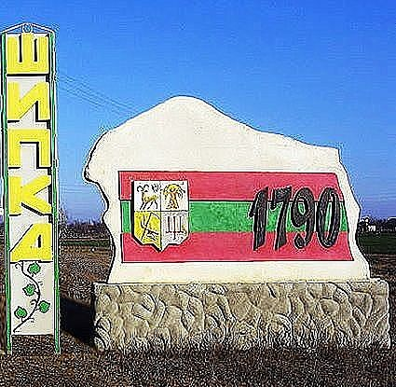

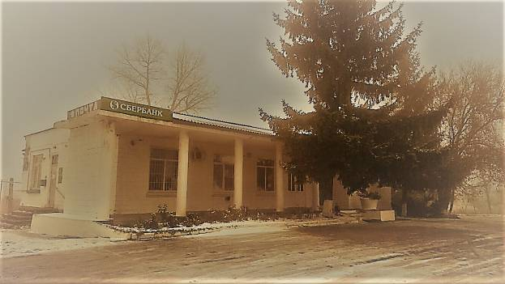

Здание Госадминистрации с. Шипка,
сберкасса, почта

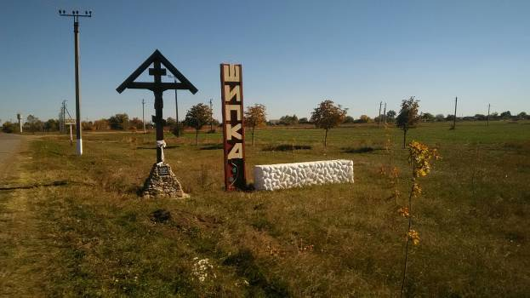

Въезд в село со стороны г. Григориополя

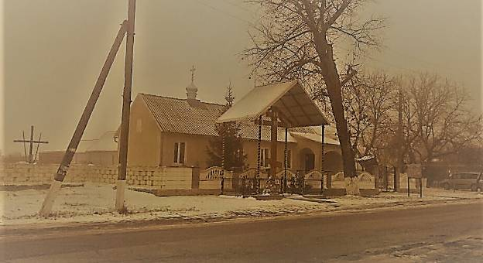

Церковь Казанской иконы Божией Матери

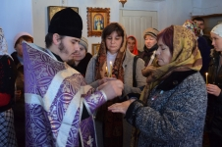

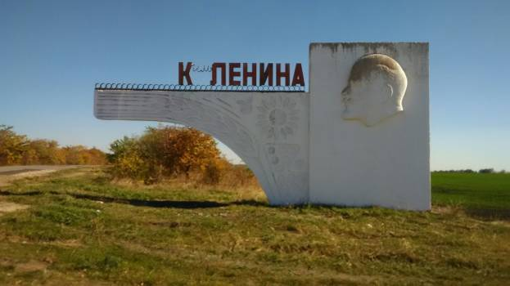

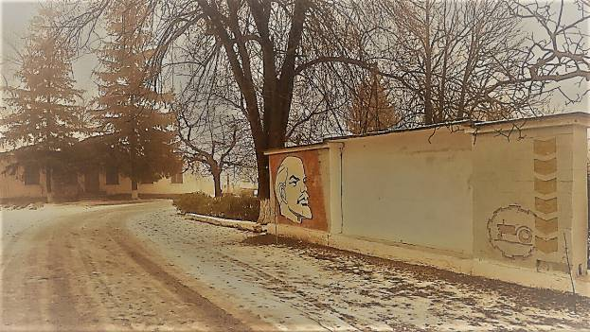

Доска почета колхоза им. «В. И. Ленина»

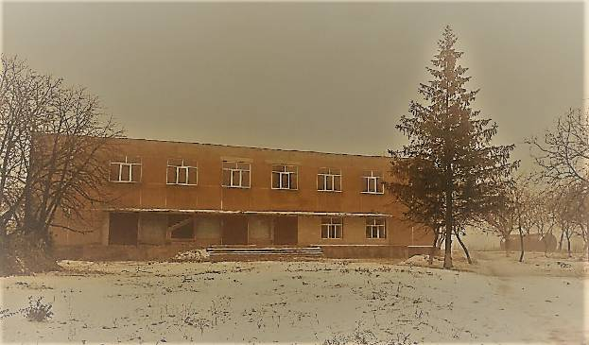

Торговый комплекс

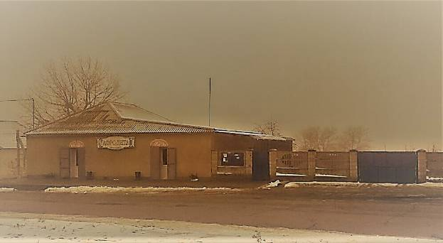

Центральный комплекс «Афродита»

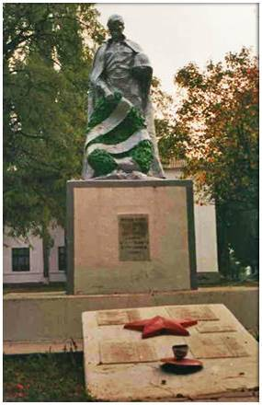

Братская могила

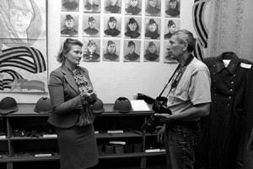

Школьный музей боевой Славы

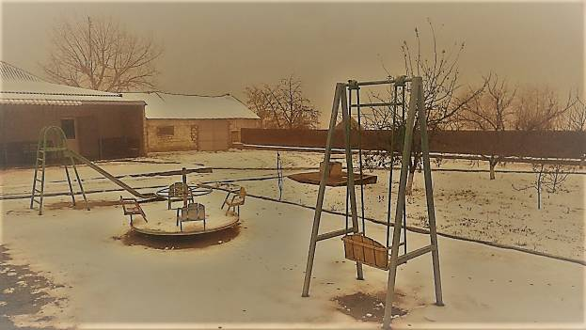

Детская площадка в центре села

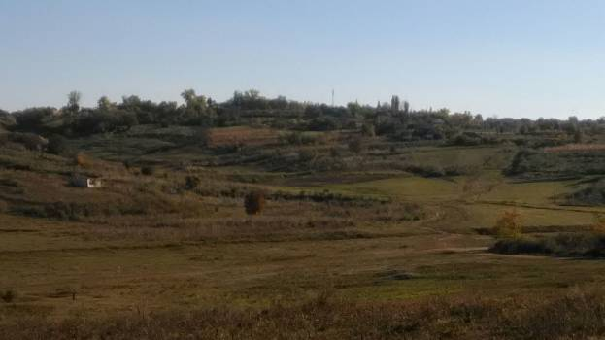

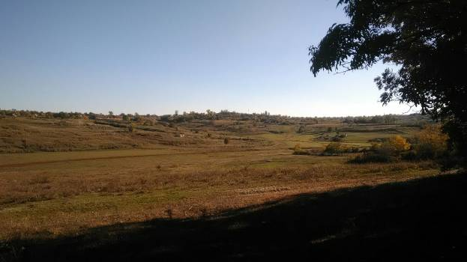

Холмисто – овражный рельеф местности

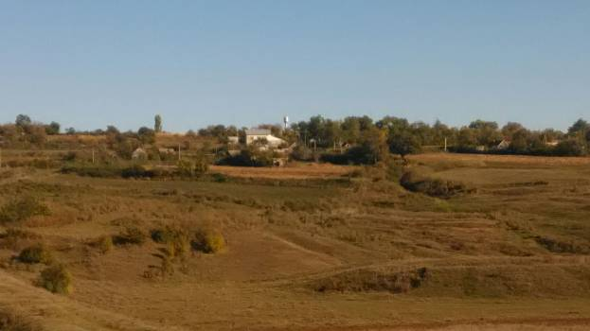

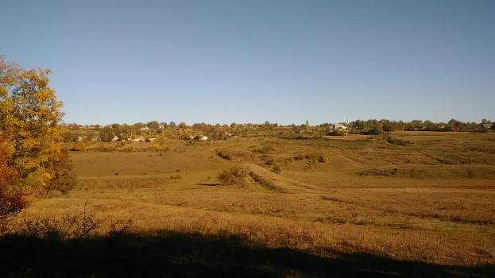

Микрорайон «Баранча»

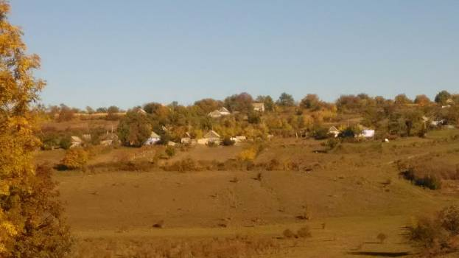

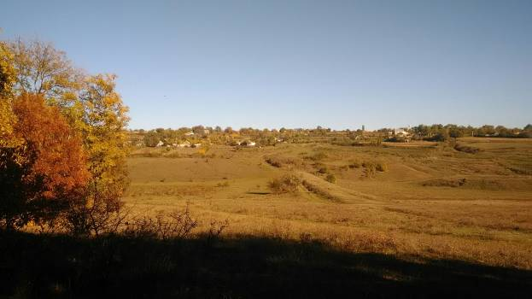

На опушке леса

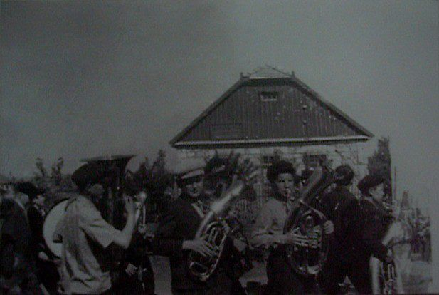
Школьный духовой оркестр
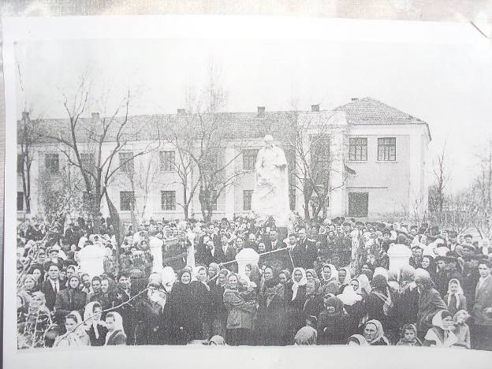
Митинг в День Победы перед корпусом школы
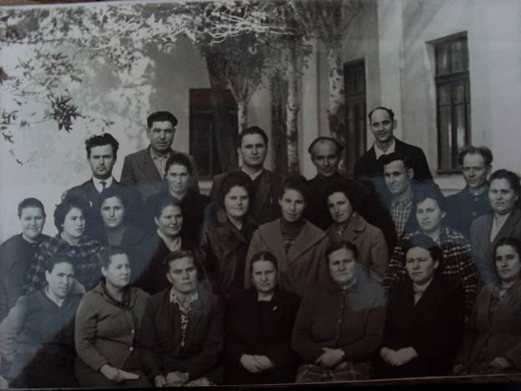

Педколлектив Шибской ОСШ (октябрь, 1964 год)

Внизу по центру Колодеева Екатерина Семеновна – директор школы;
вверху по центру Осадчук Владимир Яковлевич – директор школы с 1963 года по 1977 год.

Численность населения с. Шипка и х.Весёлое

( по данным районного отдела статистики и госадминистрации села)

года | с. Шипка | х. Весёдое
1971 | 3418 | 189
1972 | 3440 | 194
1975 | 3230 | 169
1980 | 2902 | 139
1985 | 2497 | 116
1990 | 2413 | 95
1996 | 2476 | 102
2000 | 2475 | 90
2004 | 2205 | 90
2015 | 2042 | 71
2016 | 2037 | 70
2017 | 2028 | 71
2018 | 1991 | 71

Динамика естественного прироста с. Шипка
(по данным госадминистрации села Шипка )

года | рождаемость | смертность | ест. убыль
1999 | 29 | 36 | - 7
2000 | 26 | 38 | - 12
2001 | 30 | 32 | - 2
2002 | 20 | 28 | - 8
2003 | 23 | 45 | - 22
2004 | 28 | 59 | - 31
2015 | 15 | 32 | - 17
2016 | 24 | 26 | - 2
2017 | 24 | 36 | - 12
2018 | 26 | 35 | - 9

Структура земельных угодий села Шипка

Площадь с. Шипка | 491 га
Площадь х. Весёлое | 30 га
Площадь земельных угодий, в т. ч.: | 8653 га
Земли фирмы «Интерцентрлюкс» | 2070 га
Земли фирмы «Шериф» (Тираспольский КХП) | 880 га
Земли под многолетними насаждениями (фрукт.сады) | 26 га
Земли под виноградниками | 45 га
Земли под лесными насаждениями
Земли, неудобные для обработки почвы
Земли под пастбищами | 1204 га
Земли арендаторов | 2197 га

